Quelques liens sympas :

<http://www.w3schools.com/bootstrap/bootstrap_theme_company.asp>

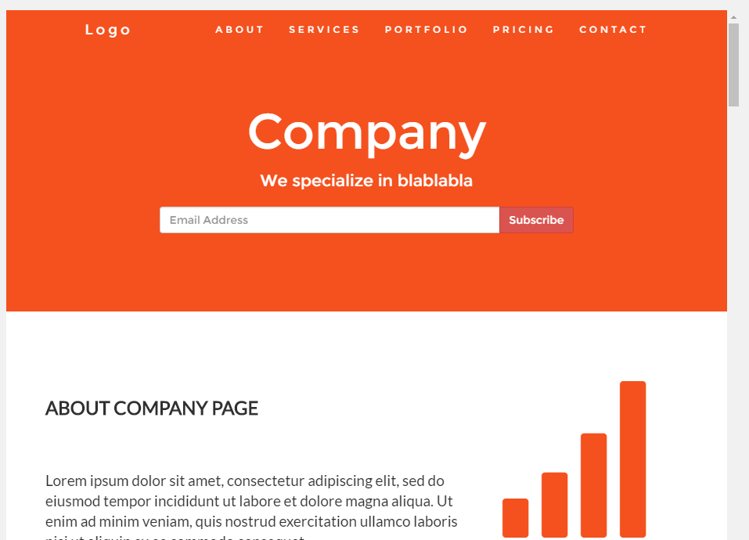

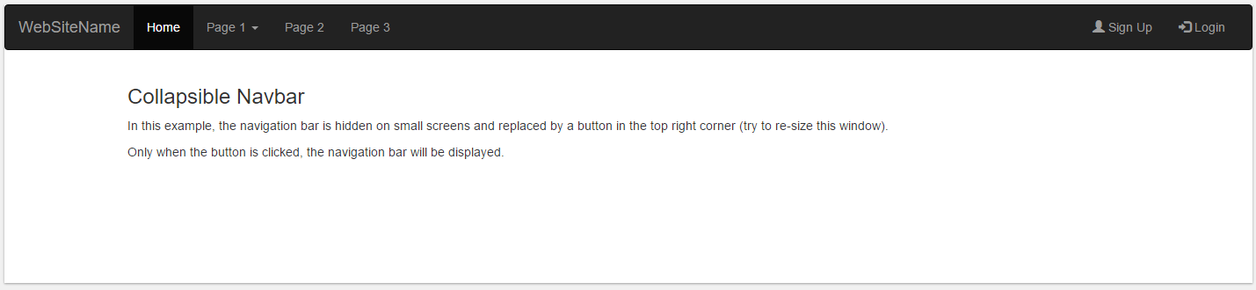<http://www.w3schools.com/bootstrap/tryit.asp?filename=trybs_navbar_collapse&stacked=h>